**2015**

Gülden ATBAŞ DEMİREL

30 Ekim Anaokulu Müdürü

02.02.2015

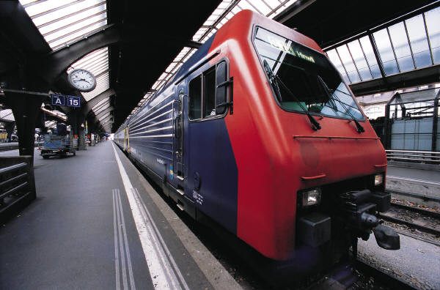

T.C. KARS VALİLİĞİ 30 EKİM ANAOKULU MÜDÜRLÜĞÜ 2015-2019 STRATEJİK PLANI



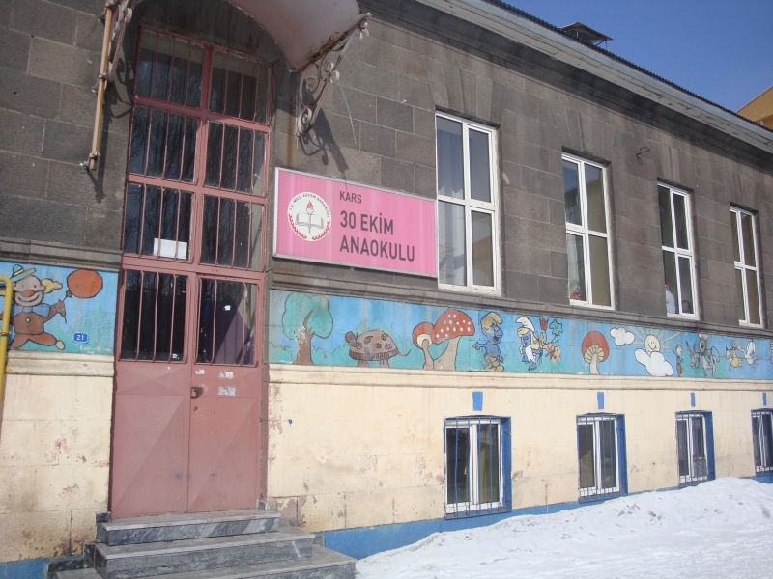

**30 EKİM ANAOKULU**

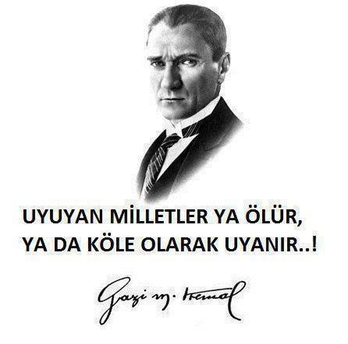

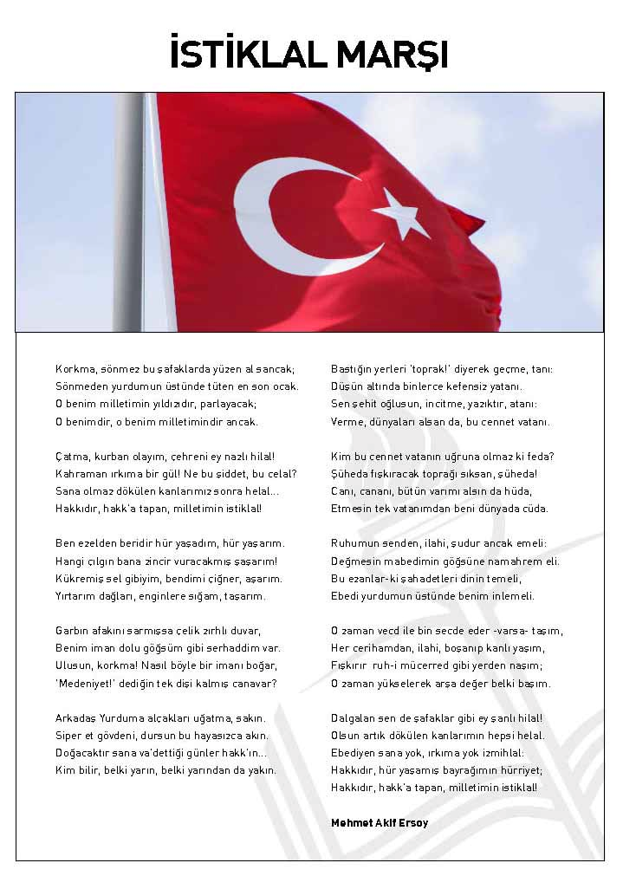

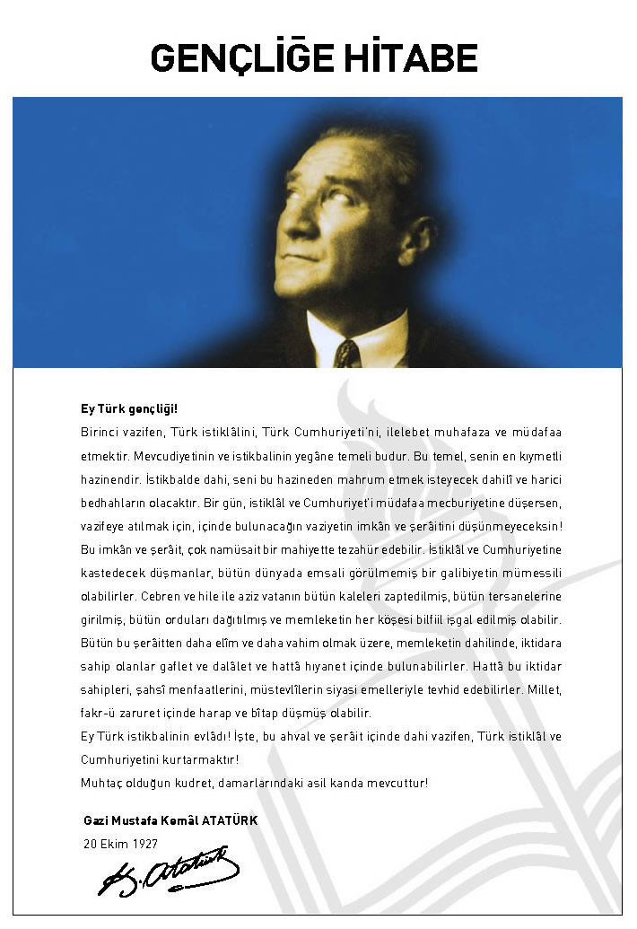

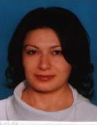

**SUNUŞ**

Çağdaş dünya 21.yy a girerken kamu yönetiminin yeniden yapılanması tartışmalarında gelinen nokta itibariyle; yerinden/yerel, şeffaf, katılımcı, önceden hedefleri belirlenmiş, üretilen kamu hizmetinin ölçülebilir performans kriterlerine endeksli, dolayısı ile başarı ya da başarısızlığın izafi olmayan, tamamen objektif ve bilimsel parametrelerinin olmasını öngörmektedir. “Stratejik Plan” adı altında ileriye dönük bir şekilde önceden kamuoyuna deklare edilen ve yöneticilerin kamuoyu önünde kendilerini adeta sorumluluğa mahkûm etmeleri “İdeal Toplum Yöneticilerinin” en belirleyici özelliği anlayışından hareketle bu plan hazırlanmıştır. Günümüzde resmi kurum ve kuruluşların, kaynaklarını etkin kullanmaları gerektiği; toplumun beklenti ve ihtiyaçlarını karşılamayan, işlevsel olmayan atıl yatırımların; gelişme, kalkınma ve sosyal refahın artmasında engel teşkil edeceği kaçınılmazdır.

Stratejik plan hazırlama aşamasında öncelikle kurumumuzun; güçlü ve zayıf yönlerinin, fırsatlarının ve tehditlerinin vurgulandığı mevcut durum analizi yapılmış daha sonra dünyada, ülkemizde ve ilimizde yaşanan ve gelecek zaman sürecinde yaşanabilecek olan gelişimler veri kabul edilerek stratejiler, hedefler, faaliyetler ve projeler çalışması yapılmıştır. Bu doğrultuda da performans kriterleri belirlenmiştir. Ülkemizde okul bazında stratejik planlama çok yeni bir uygulamadır. Bu planın hazırlanması sürecinde elde edilen bilgi birikimi ve deneyimler gelecekteki planlamalar açısından yol gösterici olacak ve ayrıca uygulama kabiliyetinin gelişmesinde de önemli katkı sağlayacaktır. Stratejik planda öngörülenlerin etkin, verimli ve kısa zamanda gerçekleştirilebilmesi için azami ihtimam gösterilecektir.

Okulumuzun 2015-2019 yıllarını kapsayan bu stratejik planın hazırlanmasında emeği geçen, başta stratejik plan hazırlama komisyonu olmak üzere tüm çalışanlarımıza teşekkür ediyor; hazırlanan bu planın 30 Ekim Anaokulunu daha iyi ve her zaman ileriye giden örnek bir okul olmasına katkı sağlamasını diliyorum.

Gülden ATBAŞ DEMİREL

30 Ekim Anaokulu Müdürü

**GİRİŞ**

Aralık 2003 tarihinde yürürlüğe giren 5018 sayılı “Kamu Mali Yönetimi ve Kontrol Kanunu” ile Aralık 2005 tarihinde yürürlüğe giren 5436 sayılı “Kamu Mali Yönetimi ve Kontrol Kanunu ile Bazı Kanun ve Kanun Hükmünde Kararnamelerde Değişiklik Yapılması Hakkında Kanun” ile birlikte Stratejik Plan sürecinin hukuki altyapısı tamamlanmış ve Kamu idarelerinde zorunlu hale getirilmiştir. Kamu Mali Yönetimi ve Kontrol Kanunu’nun 9. Maddesi ile kamu idareleri, üst kalkınma planları, programlar, mevzuat ve kuruluş temel ilkeleri çerçevesinde orta ve uzun vadeli amaçlarını temel ilke ve politikalarını, hedef ve önceliklerini, performans ölçütlerini ve bunlara ulaşmak için izlenecek yöntemler ile kaynak dağılımını içeren stratejik planlarını hazırlamakla zorunlu kılınmışlardır.

30 Ekim Anaokulu 2015-2019 Stratejik Planında; kurumun tarihçesi, yasal yükümlülükleri, teşkilat yapısı, insan kaynakları, teknik altyapısı, mali durumu ve misyonuna yer verilmiştir. Planın her aşamasında kurumdaki herkesin görüşlerine başvurulmuş ve bu katılımcı değerlendirmeler neticesinde oluşturulan kurumsal misyon ve vizyon doğrultusunda stratejik amaçlar ve hedeflere ulaşmanın yolunu gösteren, sonuçları ölçülebilir stratejiler geliştirilmiş bu stratejilere ilişkin faaliyetler ve projeler belirlenmiştir.

Hazırlanan planların hayata geçirilebilmesi, stratejik yönetim anlayışının kurum tarafından benimsenme ve takip edilme istek düzeyine bağlıdır. İzleme ve değerlendirme, planlama sürecinin ayrılmaz bir parçasıdır. Performans programları ile faaliyet raporları, planın uygulama döneminde istenen sonuçların gerçekleşme düzeylerini sebepleriyle

birlikte ortaya koyabilmeyi mümkün kılar. Stratejik Plan, 2015-2019 yılları arasında, 30 Ekim Anaokulunun geleceğini belirleyerek bilinçli adımlar atmasını, güçlü yönlerini öne çıkarmasını ve geliştirmesini sağlayacak ve Kurumu daha da ileriye götürme çabalarında yol gösterici olacaktır. Stratejik yönetim çalışmalarının bundan sonra da sürekli geliştirilerek sürdürülebilmesi için gerekli alt yapı oluşturulmuş durumdadır.

30 Ekim Anaokulu

Stratejik Planlama Ekibi

|  |  |
| --- | --- |
| **İÇİNDEKİLER** | **SAYFA NO** |
| ÖNSÖZ | 6 |
| 1. **BÖLÜM: STRATEJİK PLAN HAZIRLIK PROGRAMI** |  |
| * 1. Amaç | 9 |
| * 1. Kapsam | 9 |
| * 1. Yasal Dayanak | 9 |
| * 1. Üst Kurul ve Stratejik Plan Ekibi | 10 |
| * 1. Çalışma Takvimi | 11 |
| 1. **BÖLÜM: DURUM ANALİZİ** |  |
| * 1. Tarihsel Gelişim | 12 |
| * 1. Mevzuat Analizi | 13 |
| * 1. Faaliyet Alanları, Ürün ve Hizmetler | 14 |
| * 1. Paydaş Analizi | 15 |
| * 1. Kurum İçi Analiz |  |
| * + 1. *Örgütsel Yapı* | 17 |
| * + 1. *İnsan Kaynakları* | 18 |
| * + 1. *Teknolojik Düzey* | 22 |
| * + 1. *Mali Kaynaklar* | 24 |
| * + 1. *İstatistikî Veriler* | 25 |
| * 1. Çevre Analizi |  |
| * + 1. *PEST-E Analizi* | 27 |
| * + 1. *Üst Politika Belgeleri* | 28 |
| * 1. GZFT Analizi | 29 |
| * 1. Sorun Alanları | 30 |
| 1. **BÖLÜM: GELECEĞE YÖNELİM** |  |
| * 1. Misyon | 31 |
| * 1. Vizon | 32 |
| * 1. Temel Değerler ve İlkeler | 33 |
| * 1. Temalar | 34-37 |
| * 1. Amaçlar | 34-37 |
| * 1. Hedefler | 34-37 |
| * 1. Performans Göstergeleri | 34-37 |
| * 1. Faaliyet/Projeler ve Maliyetlendirme | 38 |
| 1. **BÖLÜM: İZLEME ve DEĞERLENDİRME** |  |
| * 1. Raporlama | 39 |
| * + 1. İzleme Raporları | 40 |
| * + 1. Faaliyet Raporları | 41 |
| **EKLER** | 42 |

|  |  |
| --- | --- |
| **KURUM KİMLİK BİLGİSİ** | |
| Kurum Adı | 30 EKİM ANAOKULU |
| Kurum Statüsü | ✓ Kamu 🞏 Özel |
| Kurumda Çalışan Personel Sayısı | Yönetici : 1  Öğretmen : 8  Memur : 1  Hizmetli : 5 |
| Öğrenci Sayısı | 162 |
| Öğretim Şekli | ✓ Normal 🞏 İkili |
| KURUM İLETİŞİM BİLGİLERİ | |
| Kurum Telefonu | Tel. :0 -474 223 23 68 |
| Kurum Web Adresi | http://otuzekimanaokulu.meb.k12.tr |
| Mail Adresi | 705025@meb.k12.tr |
| Kurum Adresi | Mahalle : İstasyon Mah. Taşlı harman Caddesi.NO/21  Posta Kodu :36100  İlçe : Merkez  İli : Kars |
| Kurum Müdürü | Gülden ATBAŞ DEMİREL GSM Tel: 05432061977 |
|  |  |

**1. BÖLÜM**

**STRATEJİK PLAN   
HAZIRLIK PROGRAMI**

* 1. **STRATEJİK PLANIN AMACI**

|  |
| --- |
| Bu stratejik plan, okul ile çevre ilişkilerini geliştirmeyi, okul gelişimini sürekli kılmayı, belirlenen stratejik amaçlarla, ülkemize, çevresine faydalı, kendi ile barışık, düşünen ve özgün üretimlerde “bende varım” diyebilen nesiller yetiştirilmesi amacını taşımaktadır. |

* 1. **STRATEJİK PLANIN KAPSAMI**

|  |
| --- |
| Bu stratejik plan, 30 Ekim Anaokulu’nun mevcut durum analizi değerlendirmeleri doğrultusunda, 2015–2019 yıllarında geliştireceği amaç, hedef ve stratejileri kapsamaktadır. |
|  |

**MAÇ**

* 1. **STRATEJİK PLANIN YASAL DAYANAKLARI**

|  |  |
| --- | --- |
| **SIRA NO** | **DAYANAĞIN ADI** |
| **1** | 5018 yılı Kamu Mali Yönetimi ve Kontrol Kanunu |
| **2** | Milli Eğitim Bakanlığı Strateji Geliştirme Başkanlığının 2013/26 Nolu Genelgesi |
| **3** | Milli Eğitim Bakanlığı 2015-2019 Stratejik Plan Hazırlık Programı |
| **4** | Yüksek Planlama Kurulu Kararları |
| **5** | 10. Kalkınma Planı (2014-2018) |

* 1. **STRATEJİK PLAN ÜST KURULU VE STRATEJİK PLAN EKİBİ**

|  |  |  |
| --- | --- | --- |
| **STRATEJİK PLAN ÜST KURULU** | | |
| **SIRA NO** | **ADI SOYADI** | **GÖREVİ** |
| **1** | Gülden ATBAŞ DEMİREL | MÜDÜR |
| **2** | Zeynep DAYFUN | ÖĞRETMEN |
| **3** | Zeynep PARLAK | ÖĞRETMEN |
| **4** | Nurten AYDEMİR | OKUL AİLE BİRLİĞİ BAŞKANI |
| **5** | Elif KARAKAŞ | OKUL AİLE BİRLİĞİ YÖN. KURULU ÜYESİ |

|  |  |  |
| --- | --- | --- |
| **STRATEJİK PLANLAMA EKİBİ** | | |
| **SIRA NO** | **ADI SOYADI** | **GÖREVİ** |
| **1** | Esra ÖZTÜRK | ÖĞRETMEN |
| **2** | Zuhal SEVİM | ÖĞRETMEN |
| **3** | Ceylan KANBAY | OKUL AİLE BİRLİĞİ YÖN. KURULU ÜYESİ |
| **4** | Arzu AYDIN | GÖNÜLLÜ VELİ |

* 1. **ÇALIŞMA TAKVİMİ**

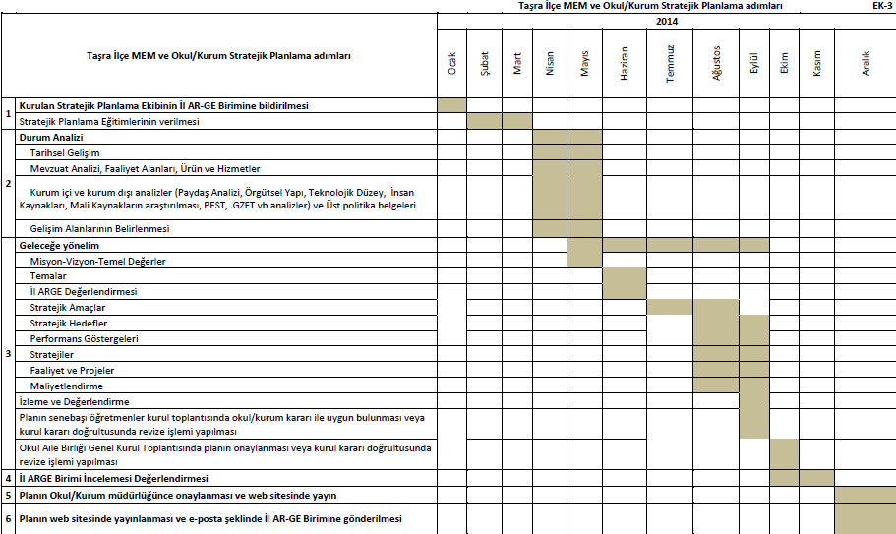

**2. BÖLÜM**

**DURUM ANALİZİ**

* 1. **TARİHSEL GELİŞİM**

Okulumuz eski bir Rus binası olup tarihi bir yapıya sahiptir. İstasyon Mahallesinde Taşlıharman Caddesi üzerindedir.  
 Okulumuz uzun yıllar Gazi Ahmet İlkokulu olarak hizmet vermiş olup, çıkan bir yangından sonra eğitim öğretime ara verilmiştir. Yapılan ek bina ve onarımlardan sonra 1995/96 yılında Eğitim Öğretim faaliyetine İlimizin ilk anaokulu olarak tekrar başlamıştır. 2007 yılına dek Merkez Bağımsız Anaokulu ismi ile faaliyet göstermiş bu tarihten sonra 30 Ekim Anaokulu olarak eğitim öğretim vermeye devam etmiştir.

Okulumuz ; 1 Müdür Odası, 1 Müdür Yardımcısı Odası, 1 Memur Odası, 1 rehberlik servisi odası, 1 Hizmetli Odası, 1 Kalorifer kazan dairesi,1 kombi odası, 20 kabin öğrenci wc si,4 kabin personel wc si, 1 oyun /spor odası, 1 mutfak, 1 yemekhane, 1 kiler,1 malzeme deposu ve 2400 m2 lik okul uygulama bahçesinden oluşmaktadır.

Okulumuzda 8 öğretmenimiz, 3 yaş grubu: 20, 4 yaş grubu: 40, 5 yaş grubu: 102 öğrenci olmak üzere toplam 162 öğrenci bulunmaktadır. Ayrıca okulumuz bünyesinde çalışan 1 memur ve 5 TYÇP çalışanı bulunmaktadır.

**12**

**30 EKİM ANAOKULU**

* 1. **MEVZUAT ANALİZİ**

|  |  |  |  |
| --- | --- | --- | --- |
| **KANUN** | | | |
| **Tarih** | **Sayı** | **No** | **Adı** |
| 23/07/1965 | 12056 | 657 | Devlet Memurları Kanunu |
| 24/10/2003 | 25269 | 4982 | Bilgi Edinme Hakkı Kanunu |
|  |  |  |  |

|  |  |  |
| --- | --- | --- |
| **YÖNETMELİK** | | |
| Yayımlandığı Resmi Gazete/Tebliğler Dergisi | | Adı |
| Tarih | Sayı |
| 12/10/2013 | 28793 | [Milli Eğitim Bakanlığı Personelinin Görevde Yükselme, Unvan Değişikliği ve Yer Değiştirme Suretiyle Atanması Hakkında Yönetmelik](http://mevzuat.meb.gov.tr/html/persgorunvanatam_1/persatanma_1.html) |
|  |  |  |

|  |  |  |
| --- | --- | --- |
| **YÖNERGE** | | |
| Yayın | | Adı |
| Tarih | Sayı |
| 25/10/2013 | 3087071 | [Milli Eğitim Bakanlığı Ortaöğretim Kurumlarına Geçiş Yönergesi](http://mevzuat.meb.gov.tr/html/ortaogryonerge/ortogryon_1.html) |
|  |  |  |

* 1. **FAALİYET ALANLARI, ÜRÜN VE HİZMETLER**

**30 EKİM ANAOKULU FAALİYET ALANLARI**

|  |  |
| --- | --- |
| **A-FAALİYET ALANI:**  **EĞİTİM** | **B-FAALİYET ALANI:**  **YÖNETİM İŞLERİ** |
| **Hizmet–1**  **Rehberlik Hizmetleri**   * Öğrenci rehberlik hizmetleri * Öğretmen rehberlik hizmetleri * Veli rehberlik hizmetleri | **Hizmet–1**  **Öğrenci işleri hizmeti**   * Öğrenci kayıt, kabul ve devam işleri * Öğrenci başarısının değerlendirilmesi * Sınav işleri * Sınıf geçme işleri * Rehberlik * Öğrenci davranışlarının değerlendirilmesi * Öğrenim belgesi düzenleme işleri |
| **Hizmet–2**  **Sosyal-Kültürel Etkinlikler**   * Öğrenci sağlığı ve güvenliği eğitimleri * Kulüp çalışmaları * Okul-Çevre ilişkileri * Toplum hizmetleri | **Hizmet–2**  **Öğretmen işleri hizmeti**   * Derece terfi * Hizmet içi eğitim * Özlük hakları |
| **C-FAALİYET ALANI:**  **ÖĞRETİM** | |
| **Hizmet–1**  **Müfredatın işlenmesi** | |

**30 EKİM ANAOKULU FAALİYET ALANLARI**

|  |  |  |  |  |  |
| --- | --- | --- | --- | --- | --- |
| **SIRA NO** | **FAALİYETLER** | **FAALİYETLERİN DAYANDIĞI MEVZUAT** | **AYRILAN MALİ KAYNAK** | **MEVCUT İNSAN KAYNAĞI** | **DEĞERLENDİRME** |
| **1** | EĞİTİM | İlköğretim Kurumları  Yönetmeliği | **Yetersiz** | **Yeterli** | **Güçlendirilmeli** |
| **2** | YÖNETİM | İlköğretim Kurumları  Yönetmeliği  Devlet Memurları Kanunu | **Yetersiz** | **Yeterli** | **Aynı Kalmalı** |
| **3** | ÖĞRETİM | İlköğretim Kurumları  Yönetmeliği | **Yetersiz** | **Yeterli** | **Güçlendirilmeli** |

* 1. **PAYDAŞ ANALİZİ**

|  |  |
| --- | --- |
| **İÇ PAYDAŞLAR** | **DIŞ PAYDAŞLAR** |
| **Okul Yönetimi** | **Valilik** |
| **Öğretmenler** | **İl Milli Eğitim Müdürlüğü** |
| **Öğrenciler** | **Muhtar** |
| **Okul Aile Birliği** | **Mezunlar** |
| **Veliler** | **Diğer Eğitim Kurumları** |

**PAYDAŞ ANALİZİ MATRİSİ**

|  |  |  |  |  |  |  |  |  |
| --- | --- | --- | --- | --- | --- | --- | --- | --- |
| **PAYDAŞLAR** | **İÇ PAYDAŞ** | **DIŞ PAYDAŞ** | **HİZMET ALAN** | **NEDEN PAYDAŞ** | **Paydaşın Kurum Faaliyetlerini Etkileme Derecesi** | **Paydaşın Taleplerine Verilen Önem** | | **Sonuç** |
| Tam 5" "Çok 4", "Orta 3", "Az 2", "Hiç 1" | | |
| 1,2,3 İzle 4,5 Bilgilendir | | 1,2,3 Gözet  4,5 Birlikte Çalış |
| **İl Milli Eğitim Müdürlüğü** |  | X |  | Amaçlarımıza Ulaşmada Destek İçin İş birliği İçinde Olmamız Gereken Kurum | 5 | | 5 | **Bilgilendir, Birlikte çalış** |
| **Veliler** | X |  | X | Doğrudan ve Dolaylı Hizmet Alan | 4 | | 4 | **Bilgilendir, Birlikte çalış** |
| **Okul Aile Birliği** | X |  | X | Amaçlarımıza Ulaşmada Destek İçin İş birliği İçinde Olmamız Gereken Kurum | 5 | | 5 | **Bilgilendir, Birlikte çalış** |
| **Öğrenciler** | X |  | X | Varoluş sebebimiz | 5 | | 5 | **Bilgilendir, Birlikte Çalış** |
| **Mahalle Muhtarı** |  | X | X | Amaçlarımıza Ulaşmada Destek İçin İş birliği İçinde Olmamız Gereken Kurum | 1 | | 2 | **İzle, Gözet** |
| **Diğer Eğitim Kurumları** |  | X | X | Amaçlarımıza Ulaşmada Destek İçin İş birliği İçinde Olmamız Gereken Kurum | 2 | | 4 | **İzle, Birlikte Çalış** |

* 1. **KURUM İÇİ ANALİZ**
     1. **Örgütsel Yapı:**

Okul

Müdürü

Okul Aile Bir.

Öğret. Kurulu

Komisyonlar

Kurullar

Büro Hizmetleri

Yard. Hizmetler

Öğretmen

Zümre Öğr.

Sınıf Öğr.

Öğrenci Kulüp.

**Okulda Oluşturulan Komisyon ve Kurullar:**

|  |  |
| --- | --- |
| **Kurul/Komisyon Adı** | **Görevleri** |
| **Zümre Öğretmenler Kurulu** | Eğitim-öğretimin eşgüdüm içinde yürütülmesi, eğitim-öğretim süresinde karşılaşılan güçlükler vb. ile ilgili görüş alışverişinde bulunmak |
| **Okul Sütü Komisyonu** | Okula dağıtılan sütleri teslim almak, düzenli bir şekilde dağıtımını yapmak, tutanakları vb. hazırlamak. |
| **Okul-Aile Birliği Kurulu** | Eğitim-öğretimi geliştirici faaliyetleri desteklemek Okul ve veliler ile iletişimi sağlamak. Okul adına alınan kararlarda velileri temsil etmek. vs. |

* + 1. **İnsan Kaynakları**

**2014 Yılı Kurumdaki Mevcut Yönetici Sayısı:**

|  |  |  |  |  |
| --- | --- | --- | --- | --- |
| **Sıra No** | **Görevi** | **Erkek** | **Kadın** | ***Toplam*** |
| 1 | Müdür | 0 | 1 | 1 |
|  |  |  |  |  |

**Kurum Yöneticilerinin Eğitim Durumu:**

|  |  |  |
| --- | --- | --- |
| **Eğitim Düzeyi** | **2014 Yılı İtibari İle** | |
| **Kişi Sayısı** | **%** |
| ÖnLisans | 0 | 0 |
| Lisans | 1 | 100 |
| Yüksek Lisans | 0 | 0 |

**Kurum Yöneticilerinin Yaş İtibari ile dağılımı:**

|  |  |  |
| --- | --- | --- |
| **Yaş Düzeyleri** | **2014 Yılı İtibari İle** | |
| **Kişi Sayısı** | **%** |
| 20-30 | 0 | 0 |
| 30-40 | 1 | 100 |
| 40+... | 0 | 0 |

**İdari Personelin Hizmet Süresine İlişkin Bilgiler:**

|  |  |
| --- | --- |
| **Hizmet Süreleri** | **Kişi Sayısı** |
| 1-3 Yıl | 0 |
| 4-6 Yıl | 0 |
| 7-10 Yıl | 0 |
| 11-15 Yıl | 1 |
| 16+……üzeri | 0 |

**İdari Personelin Katıldığı Hizmet-içi Eğitim Programları:**

|  |  |  |
| --- | --- | --- |
| **Adı ve Soyadı** | **Görevi** | **Katıldığı Çalışmanın Adı** |
| Gülden ATBAŞ DEMİREL | Müdür | Eğitim Yönetimi  İlköğretim Kurumları Standartları Semineri  Yönetici Eğitimi Semineri  Sosyal Etkinlik Planlama ve Uygulama Semineri  Özel Eğitim Semineri  OKUL YÖNETİMİNİ GELİŞTİRME PROGRAMI SEMİNERİ  TEFBİS Semineri |
|  |  |  |

**2014 Yılı Kurumdaki Mevcut Öğretmen Sayısı:**

|  |  |  |  |  |
| --- | --- | --- | --- | --- |
| **Sıra No** | **Branşı** | **Erkek** | **Kadın** | **Toplam** |
| 1 | Sınıf Öğretmeni | 0 | 0 | 0 |
| 2 | Okul Öncesi | 0 | 8 | 8 |
| 3 | İngilizce | 0 | 0 | 0 |
| TOPLAM | | 0 | 8 | 8 |

**Öğretmenlerin Yaş İtibari ile Dağılımı:**

|  |  |
| --- | --- |
| **Yaş Düzeyleri** | **Kişi Sayısı** |
| 20-30 | 4 |
| 30-40 | 4 |
| 40+... | 0 |

**Öğretmenlerin Hizmet Süreleri:**

|  |  |
| --- | --- |
| **Hizmet Süreleri** | **Kişi Sayısı** |
| 1-3 Yıl | 2 |
| 4-6 Yıl | 4 |
| 7-10 Yıl | 2 |
| 11-15 Yıl | 0 |
| 16+…….üzeri | 0 |

**2014 Yılı Kurumdaki Mevcut Hizmetli/ Memur Sayısı:**

|  |  |  |  |  |  |  |
| --- | --- | --- | --- | --- | --- | --- |
| **Sıra  No** | **Görevi** | **Erkek** | **Kadın** | **Eğitim Durumu** | **Hizmet Yılı** | **Toplam** |
| 1 | Memur | 0 | 1 | Lise | 15 | 1 |
| 2 | Hizmetli | 0 | 5 | Lise | 0 | 5 |
| 3 | Sözleşmeli İşçi | 0 | 0 | 0 | 0 | 0 |
| 4 | Sigortalı İşçi | 0 | 0 | 0 | 0 | 0 |

**Çalışanların Görev Dağılımı**:

|  |  |  |
| --- | --- | --- |
| **S.NO** | **UNVAN** | **GÖREVLERİ** |
| **1** | Okul Müdürü | Okul müdürü;   1. Ders okutmak 2. Kanun, tüzük, yönetmelik, yönerge, program ve emirlere uygun olarak görevlerini yürütmeye, 3. Okulu düzene koyar 4. Denetler. 5. Okulun amaçlarına uygun olarak yönetilmesinden, değerlendirilmesinden ve geliştirmesinden sorumludur. 6. Okul müdürü, görev tanımında belirtilen diğer görevleri de yapar. |
| **2** | Öğretmenler | 1. İlköğretim okullarında dersler sınıf veya branş öğretmenleri tarafından okutulur. 2. Öğretmenler, kendilerine verilen sınıfın veya şubenin derslerini, programda belirtilen esaslara göre plânlamak, okutmak, bunlarla ilgili uygulama ve deneyleri yapmak, ders dışında okulun eğitim-öğretim ve yönetim işlerine etkin bir biçimde katılmak ve bu konularda kanun, yönetmelik ve emirlerde belirtilen görevleri yerine getirmekle yükümlüdürler. 3. Sınıf öğretmenleri, okuttukları sınıfı bir üst sınıfta da okuturlar. 4. İlköğretim okullarının 4 üncü ve 5 inci sınıflarında özel bilgi, beceri ve yetenek isteyen; beden eğitimi, müzik, görsel sanatlar, din kültürü ve ahlâk bilgisi, yabancı dil ve bilgisayar dersleri branş öğretmenlerince okutulur. 5. Derslerini branş öğretmeni okutan sınıf öğretmeni, bu ders saatlerinde yönetimce verilen eğitim-öğretim görevlerini yapar. 6. Okulun bina ve tesisleri ile öğrenci mevcudu, yatılı-gündüzlü, normal veya ikili öğretim gibi durumları göz önünde bulundurularak okul müdürlüğünce düzenlenen nöbet çizelgesine göre öğretmenlerin, normal öğretim yapan okullarda gün süresince, ikili öğretim yapan okullarda ise kendi devresinde nöbet tutmaları sağlanır. 7. Yönetici ve öğretmenler; Resmî Gazete, Tebliğler Dergisi, genelge ve duyurulardan elektronik ortamda yayımlananları Bakanlığın web sayfasından takip eder. 8. Elektronik ortamda yayımlanmayanları ise okur, ilgili yeri imzalar ve uygularlar.   9. Öğretmenler dersleri ile ilgili araç-gereç, laboratuar ve işliklerdeki eşyayı, okul kütüphanesindeki kitapları korur ve iyi kullanılmasını sağlarlar. |

**Okul Rehberlik Hizmetleri**

|  |  |  |  |  |  |  |  |  |  |
| --- | --- | --- | --- | --- | --- | --- | --- | --- | --- |
| **Mevcut Kapasite** | | | | **Mevcut Kapasite Kullanımı ve Performans** | | | | | |
| **Psikolojik Danışman Norm Sayısı** | **Görev Yapan Psikolojik Danışman Sayısı** | **İhtiyaç Duyulan Psikolojik Danışman Sayısı** | **Görüşme Odası Sayısı** | **Danışmanlık Hizmeti Alan** | | | **Rehberlik Hizmetleri İle İlgili Düzenlenen Eğitim/Paylaşım Toplantısı Vb. Faaliyet Sayısı** | | |
| **Öğrenci Sayısı** | **Öğretmen Sayısı** | **Veli Sayısı** | **Öğretmenlere Yönelik** | **Öğrencilere Yönelik** | **Velilere Yönelik** |
| **0** | **0** | **0** | **0** | **162** | **0** | **0** | **0** | **5** | **3** |

* + 1. **Teknolojik Düzey**

**Okulun Teknolojik Altyapısı:**

|  |  |  |  |  |
| --- | --- | --- | --- | --- |
| **Araç-Gereçler** | **2012** | **2013** | **2014** | **İhtiyaç** |
| Bilgisayar | 0 | 1 | 1 | 1 |
| Yazıcı | 0 | 1 | 1 | 1 |
| Tarayıcı | 0 | 0 | 0 | 1 |
| Tepegöz | 0 | 0 | 0 | 0 |
| Projeksiyon | 0 | 0 | 0 | 2 |
| İnternet bağlantısı | 0 | 1 | 1 | 0 |
| Fen Laboratuvarı | 0 | 0 | 0 | 0 |
| Bilgisayar Lab. | 0 | 0 | 0 | 0 |
| Fotoğraf makinesi | 0 | 0 | 0 | 1 |
| Kamera | 0 | 0 | 0 | 1 |
| Okul/kurumun İnternet sitesi | 1 | 1 | 1 | 0 |
| Personel/e-mail adresi oranı | %100 | %100 | %100 | 0 |
| Fotokopi makinesi | 0 | 1 | 1 | 0 |

**Okulun Fiziki Altyapısı:**

|  |  |  |  |  |
| --- | --- | --- | --- | --- |
| **Fiziki Mekân** | **Var** | **Yok** | **Adedi** | **İhtiyaç** |
| Öğretmen Çalışma Odası |  | X |  | 0 |
| Ekipman Odası |  | X |  | 0 |
| Kütüphane |  | X |  | 0 |
| Rehberlik Servisi |  | X |  | 0 |
| Resim Odası |  | X |  | 0 |
| Müzik Odası |  | X |  | 0 |
| Çok Amaçlı Salon |  | X |  | 0 |
| Ev Ekonomisi Odası |  | X |  | 0 |
| İş ve Teknik Atölyesi |  | X |  | 0 |
| Bilgisayar laboratuvarı |  | X |  | 0 |
| Yemekhane | X |  | 1 | 0 |
| Spor Salonu | X |  | 1 | 0 |
| Otopark |  | X |  | 0 |
| Spor Alanları |  | X |  | 0 |
| Kantin |  | X |  | 0 |
| Fen Bilgisi Laboratuvarı |  | X |  | 0 |
| Atölyeler |  | X |  | 0 |
| Bölümlere Ait Depo |  | X |  | 0 |
| Bölüm Laboratuvarları |  | X |  | 0 |
| Bölüm Yönetici Odaları |  | X |  | 0 |
| Bölüm Öğrt. Odası |  | X |  | 0 |
| Teknisyen Odası |  | X |  | 0 |
| Bölüm Dersliği |  | X |  | 0 |
| Arşiv | X |  | 1 | 0 |
| ………… |  |  |  |  |

* + 1. **Mali Kaynaklar**

**Okul Kaynak Tablosu:**

|  |  |  |  |  |  |  |
| --- | --- | --- | --- | --- | --- | --- |
| Kaynaklar | 2014 | 2015 | 2016 | 2017 | 2018 | 2019 |
| Genel Bütçe | 0 | 0 | 0 | 0 | 0 | 0 |
| Okul aile Birliği | 0 | 0 | 0 | 0 | 0 | 0 |
| Kira Gelirleri | 0 | 0 | 0 | 0 | 0 | 0 |
| Döner Sermaye | 0 | 0 | 0 | 0 | 0 | 0 |
| Vakıf ve Dernekler | 0 | 0 | 0 | 0 | 0 | 0 |
| Dış Kaynak/Projeler | 0 | 0 | 0 | 0 | 0 | 0 |
| Diğer |  |  |  |  |  |  |
| …….. |  |  |  |  |  |  |
| **TOPLAM** |  |  |  |  |  |  |

**Okulun Gelir-Gider Tablosu:**

|  |  |  |  |  |  |  |
| --- | --- | --- | --- | --- | --- | --- |
| **YILLAR** | **2012** | | **2013** | | **2014** | |
| HARCAMA KALEMLERİ | GELİR | GİDER | GELİR | GİDER | GELİR | GİDER |
| Temizlik |  | 400 |  | 500 | 3000 | 1000 |
| Küçük onarım | 450 | 500 | 1000 |
| Bilgisayar harcamaları | 150 | 200 | 250 |
| Büro malz. harcamaları | 200 | 250 | 250 |
| Telefon | 0 | 0 | 0 |
| Yemek | 0 | 0 | 0 |
| Sosyal faaliyetler | 0 | 0 | 0 |
| Kırtasiye | 150 | 180 | 200 |
| Vergi harç vs | 0 | 0 | 0 |
| ………….. |  |  |  |
| GENEL |  | **1400** |  | **1630** |  | **2700** |

* + 1. **İstatistikî Veriler**

**Karşılaştırmalı Öğretmen/Öğrenci Durumu (2014)**

|  |  |  |  |  |
| --- | --- | --- | --- | --- |
| **ÖĞRETMEN** | **ÖĞRENCİ** | | | **OKUL** |
| Toplam öğretmen sayısı | Öğrenci sayısı | | Toplam öğrenci sayısı | Öğretmen başına düşen öğrenci sayısı |
| Kız | Erkek |
| **8** | **64** | **98** | **162** | **20** |

|  |  |  |  |  |  |  |
| --- | --- | --- | --- | --- | --- | --- |
| **Öğrenci Sayısına İlişkin Bilgiler** | | | | | | |
|  | **2012** | | **2013** | | **2014** | |
|  | **Kız** | **Erkek** | **Kız** | **Erkek** | **Kız** | **Erkek** |
| **Öğrenci Sayısı** | **55** | **77** | **60** | **80** | **64** | **98** |
| **Toplam Öğrenci Sayısı** | **132** | | **140** | | **162** | |

|  |  |  |  |  |  |
| --- | --- | --- | --- | --- | --- |
| **Yıllara Göre Ortalama Sınıf Mevcutları** | | | **Yıllara Göre Öğretmen Başına Düşen Öğrenci Sayısı** | | |
| **2012** | **2013** | **2014** | **2012** | **2013** | **2014** |
| **20** | **20** | **20** | **20** | **20** | **20** |

|  |  |  |
| --- | --- | --- |
| **Sınıf Tekrarı Yapan Öğrenci Sayısı** | | |
| Öğretim Yılı | Toplam Öğrenci Sayısı | Sınıf Tekrarı Yapan Öğrenci Sayısı |
| **2012-2013** | 132 | 0 |
| **2013-2014** | 140 | 0 |
| **2014-2015** | 162 | 0 |

**Yerleşim Alanı ve Derslikler**

|  |  |  |
| --- | --- | --- |
| **Yerleşim** | | |
| Toplam Alan (m2) | Bina Alanı (m2) | Bahçe alanı (m2) |
| **2481** | **146** | **2335** |

|  |  |  |
| --- | --- | --- |
| **Sosyal Alanlar** | | |
| **Tesisin adı** | **Kapasitesi (Kişi Sayısı)** | **Alanı** |
| Kantin | X | X |
| Yemekhane | 100 | 120m2 |
| Toplantı Salonu | X | X |
| Konferans Salonu | X | X |
| Seminer Salonu | X | X |

|  |  |  |
| --- | --- | --- |
| **Spor Tesisleri** | | |
| **Tesisin adı** | **Kapasitesi (Kişi Sayısı)** | **Alanı** |
| Basketbol Alanı | X | X |
| Futbol Sahası | X | X |
| Kapalı Spor Salonu | X | X |
| Diğer |  |  |

* 1. **ÇEVRE ANALİZİ**

**2.6.1. PEST- E (Politik, Ekonomik, Sosyo-Kültürel, Teknolojik, Ekolojik, Etik) Analizi**

|  |  |
| --- | --- |
| **Politik ve yasal etmenler** | **Ekonomik çevre değişkenleri** |
| Okulumuz, Milli Eğitim Bakanlığı politikaları ve Milli Eğitim Bakanlığı  2011–2014 stratejik planlama faaliyetleri ışığında eğitim-öğretim faaliyetlerine devam etmektedir. Öğrencilerini eğitimin merkezine koyan bir yaklaşım sergileyen okulumuz, öğrencilerin yeniliklere açık ve yeniliklerden haberdar, gelişim odaklı olmasını sağlayıcı, önleyici çalışmalarla, risklerden koruyucu politikalar uygulayarak yasal sorumluluklarını en iyi şekilde yerine getirmek için çalışmaktadır. | Okulumuzun bulunduğu çevre sürekli göç veren bir bölge olduğu için, genel bağlamda ailelerimizin sosyoekonomik düzeyleri düşük seviyelerdedir. Bu açıdan bakıldığı zaman, ailelerin okulun maddi kaynaklarına çok fazla katkısı olmamaktadır. Belli dönemlerde okul bünyesinde okul-aile işbirliği ile çalışmaları düzenlenmekte, buradan elde edilen gelirlerle okulumuzun eksikleri giderilmeye çalışılmaktadır. |

|  |  |
| --- | --- |
| **Sosyal-kültürel çevre değişkenleri** | **Teknolojik çevre değişkenleri** |
| Okulumuzun bulunduğu çevredeki hızlı yoğun göç olgusu, bireylerin uyum problemlerini de beraberinde getirmektedir. | Okulumuz bir Anaokulu olduğundan öğrencilerimizin daha çok sosyal gelişimleri hedeflenmektedir. Bilgisayar oyunları yerine arkadaşları ile oynayabilecekleri oyunlar tercih edilmektedir. |

|  |  |
| --- | --- |
| **Ekolojik ve doğal çevre değişkenleri** | **Etik ve ahlaksal değişkenler** |
| Okulumuz şehir merkezindedir. Ancak okul uygulama bahçemiz vardır ve öğrencilerimiz için yeterlidir. Fen ve Doğa etkinlikleri bu bahçede verimli bir şekilde gerçekleştirilmektedir. | Değişik kültürlerin buluşma noktası olan şehirlerin, buralarda yaşayan birçok gencin örf, adet ve kültüründen habersiz yetişmesine sebep olduğu bir gerçektir. Bu durumu asgariye indirmek için aileye ve eğitim camiasına büyük bir vazife düşmektedir. Bu nedenle milli ve manevi kültürünü evrensel değerler içinde koruyup geliştiren bireyler yetiştirmek bizim asli görevimizidir. |

**2.6.2. Üst Politika Belgeleri**

|  |  |
| --- | --- |
| **SIRA NO** | **REFERANS KAYNAĞININ ADI** |
| **1** | 10. Kalkınma Planı |
| **2** | TÜBİTAK Vizyon 2023 Eğitim ve İnsan Kaynakları Sonuç Raporu ve Strateji Belgesi |
| **3** | 5018 yılı Kamu Mali Yönetimi ve Kontrol Kanunu |
| **4** | Kamu İdarelerinde Stratejik Planlamaya İlişkin Usul ve Esaslar Hakkında Yönetmelik |
| **5** | Devlet Planlama Teşkilatı Kamu İdareleri İçin Stratejik Planlama Kılavuzu (2006) |
| **6** | Milli Eğitim Bakanlığı 2015-2019 Stratejik Plan Hazırlık Programı |
| **7** | Milli Eğitim Bakanlığı Stratejik Plan Durum Analizi Raporu |
| **8** | 61. Hükümet Programı |
| **9** | 61. Hükümet Eylem Planı |
| **10** | Milli Eğitim Bakanlığı Strateji Geliştirme Başkanlığının 2013/26 Nolu Genelgesi |
| **11** |  |
| **12** |  |
| **13** |  |

* 1. **GZFT ANALİZİ**

|  |  |
| --- | --- |
| **Güçlü Yönler** | **Zayıf Yönler** |
| 1. Okul vizyonunun ve misyonunun belirlenmiş olması. 2. Genç ve istekli öğretim kadrosunun olması 3. Kurum içi iletişim kanallarının açık olması 4. Kendini geliştiren, gelişime açık ve teknolojiyi kullanan öğretmenin olması 5. Kurum kültürünün oluşturulmuş olması 6. Sınıf mevcutlarının uygun olması. | 1.Okulumuz şehir merkezinde olduğundan okula giriş ve çıkışlarda araç trafiği yoğun olmaktadır.  2.Velilerimizin eğitim seviyelerinin birbirinden çok farklı olması okul veli ilişkisinin daha yavaş ilerlemesine sebep olmaktadır. |

|  |  |
| --- | --- |
| **Fırsatlar** | **Tehditler** |
| 1. İnternet bağlantısın olması 2. Okul uygulama bahçesinin olması 3. Diğer okul ve kurumlarla iletişimin güçlü olması. | 1. Velilerin ekonomik durumunun düşük olması |

* 1. **SORUN ALANLARI**

|  |  |
| --- | --- |
| **TEMEL SORUN ALANLARI** | |
| 1. **OKUL FİZİKSEL DURUMU** | 1. Eğitim-öğretimde araç-gereç eksikliğinin olması. 2. Okulun dış görünüşü ( duvarların boyanması, bahçe düzeni vb.) eksikliğinin olması. |
| 1. **EĞİTİM-ÖĞRETİM SORUNLARI** | 1. Öğrencilerin, eğitim-öğretim ile ilgili ihtiyaçlarını karşılayabilecekleri alanlara uzak olması. 2. Sosyal kültürel faaliyetlerin az olması |
| 1. **PAYDAŞ SORUNLARI** | 1. Velilerin ekonomik durumunun düşük olması 2. Velilerin yapılan toplantılara katılımının azlığı. 3. Velilerin okul ile iletişiminin az olması. |

**GELECEĞE YÖNELİM**

**3. BÖLÜM**

***Okul Öncesi Kurumları Yönetmeliği Doğrultusunda;***

***a)Kişisel Açıdan:***

***1-İlgi , istidat ve kabiliyetleri yönünde yetiştirerek gelecek hayat ve üst öğrenime hazırlamak.***

***2-Türkçe’yi doğru kullanma, tüm ders ve programlarda belirlenen hedefler doğrultusunda temel bilgi ve beceriler kazandırmak.***

***3-Tüm öğrencilerin öğrenmesini sağlamak, eğitimin bir ihtiyaç olduğuna inanan ve kendini geliştirme isteği duyan, doğru düşünebilen, bilgili, becerili ve kendine güvenen bireyler olarak yetiştirmelerine fırsat tanımak.***

***b)Toplumsal Açıdan:***

***1-Atatürk İlke ve İnkılaplarına, T.C. Anayasasına ve Demokrasinin ilkelerine uygun olarak,hak ve sorumluluklarını bilen, milli, toplumsal değerler sahip,ülkesini,milletini,bayrağını seven yurttaş olma bilincini kazandırmak.***

***c)İnsan İlişkileri Bakımından:***

***1-Başkaları ile iyi ilişkiler kurabilen, işbirliği içinde çalışabilen,çevresine uyum sağlayabilen,iyi,mutlu ve hoşgörü sahibi insanlar olarak yetiştirmektir.***

* 1. **MİSYONUMUZ**

* 1. **VİZYONUMUZ**

***Eğitimde kaliteyi hedef alan, kaynağını insandan alan,saygın ve tercih edilen bir kurum olmaktır.***

.

|  |  |
| --- | --- |
| ***DEĞERLERİMİZ***   * *Atatürk İlke ve İnkılâplarına bağlıyız.* * *İnsan haklarına saygılıyız.* * *Dürüstlük ilkemizdir.* * *Ayrımcılık yapmayız.* * *İfade özgürlüğü ve demokrasiye saygılıyız.* * *Ahlaki değerlere önem veririz.* * *Sivil toplum örgütlerinin gücüne inanırız.* * *Öğretmen öğrenci veli dayanışmasına değer veririz* * *Çevreye saygılıyız.* * *İletişime açık, uzlaşmacıyız.* * *Kurumsal bilinç ve kültüre sahibiz.* * *Mükemmelliğe ulaşmaya çalışırız.* * *İşbirliği anlayışına sahibiz.* * *Sorumluluğumuzun bilincindeyiz.* | ***İLKELERİMİZ***   * *Kurumumuzda kaliteli hizmet sunarız.* * *Herkesin onuru ve haklarına saygı duyulması önceliğimizdir.* * *Bütün görevlerimizi, mükemmel bir biçimde başarma hedefi ile hareket ederiz.* * *Kurumumuzda sahiplenmişlik esastır.* * *Kendine güvenen insanlarla çalışmaktayız.* * *Hizmetlerimizde etik değerlere bağlıyız.* * *Şekil ve kalıpçılığa değil, öze önem vermekteyiz.* * *Başarısızlığı ölçmeye değil, başarıyı ölçmeye odaklanırız.* * *Toplum dışına itmeye değil, isteğe ve yeteneğe göre değerlendirmeye ve yönlendirmeyi hedefleriz.* * *Sorgulamadan kabul etmeye ve itaat anlayışına değil, özgür ve bilimsel düşünmeye ve mantığa önem veririz.* * *Korkuya ve otoriteye dayalı değil, sevgiye, değer vermeye ve demokratikliğe dönük bir eğitim anlayışı uygularız.* * *Öğrencilerimizin kendini gerçekleştirmiş, özgüvenli, başarılı iletişime açık bireyler olmasına çalışırız.* * *Sosyal ve kültürel yönden gelişmeleri için de destekleriz.* |

* 1. **TEMEL DEĞERLER VE İLKELERİMİZ**
  2. **TEMALAR**

|  |
| --- |
| **TEMA-1-EĞİTİM ÖĞRETİME ERİŞİMİN ARTTIRILMASI** |

**Stratejik Amaç-1**

Eğitim ve öğretime katılımı artırarak,

okulumuzda devamsızlığı azaltmak.

**Stratejik Hedefler-1**

1. Plan dönemi sonuna kadar okulumuzdaki devamsızlık sayılarını azaltmak.
2. Devamsızlık sorununu çözmek için ev ziyaretleri yapmak.

**PERFORMANS GÖSTERGELERİ**

|  |  |  |  |  |  |  |  |  |  |  |  |
| --- | --- | --- | --- | --- | --- | --- | --- | --- | --- | --- | --- |
| **SAM** | **1** | **PERFORMANS GÖSTERGELERİ** | **PERFORMANS HEDEFLERİ** | | | | | | | | |
| **Önceki Yıllar** | | **Cari Yıl** | **Sonraki Yıl Hedefleri** | | | | | **SP Dönemi Hedefi** |
| **SH** | **1** | **2012** | **2013** | **2014** | **2015** | **2016** | **2017** | **2018** | **2019** |
| **PG** | **1.1.1** | Devamsız Öğrenci Sayısı |  |  | 7 | 6 | 5 | 4 | 3 | 2 |  |
| **PG** | **1.2.1** | Yapılan ev ziyareti sayısı |  | 30 | 50 | 60 | 70 | 80 | 90 | 100 |  |

**FAALİYET VE MALİYETLENDİRME**

|  |  |  |  |  |  |  |  |  |
| --- | --- | --- | --- | --- | --- | --- | --- | --- |
| **FAALİYET VEYA PROJELER** | **Sorumlu  Birim/Şube/Kişi** | **Başlama ve**  **Bitiş Tarihi** | **MALİYET** | | | | | |
| **2015**  **(TL)** | **2016**  **(TL)** | **2017**  **(TL)** | **2018**  **(TL)** | **2019**  **(TL)** | **Toplam**  **(TL)** |
| Veli eğitim çalışmaları | Gülden A.DEMİREL | Ocak 2015-Ocak2016 | **-** | **-** | **-** | **-** | **-** | **-** |
| Veli ziyaretleri çalışması | Gülden A.DEMİREL | Ocak 2015-Ocak2016 | **-** | **-** | **-** | **-** | **-** | **-** |

|  |
| --- |
| **TEMA-2 EĞİTİM ÖĞRETİMDE KALİTENİN ARTTIRILMASI** |

**Stratejik Hedefler-2**

1. Öğrencilerin hazır bulunuşluk seviyelerini yükseltmek.
2. Bağımsız iş yapabilen öğrenciler yetiştirmek.
3. Öğrencilerin faaliyetlere etkin katılımını sağlamak.
4. Eksik eğitim malzemeleri konusunda İlçe Milli Eğitimi Müdürlüğünü bilgilendirmek
5. Ders konularını somutlaştırıcı materyal hazırlamak.

**Stratejik Amaç-2**

Öğrencilerin başarı seviyesini yükseltmek ve okulun araç- gereç eksiğini gidermek.

**PERFORMANS GÖSTERGELERİ**

|  |  |  |  |  |  |  |  |  |  |  |  |
| --- | --- | --- | --- | --- | --- | --- | --- | --- | --- | --- | --- |
| **SAM** | **2** | **PERFORMANS GÖSTERGELERİ** | **PERFORMANS HEDEFLERİ** | | | | | | | | |
| **Önceki Yıllar** | | **Cari Yıl** | **Sonraki Yıl Hedefleri** | | | | | **SP Dönemi Hedefi** |
| **SH** | **2** | **2012** | **2013** | **2014** | **2015** | **2016** | **2017** | **2018** | **2019** |
| **PG** | **2.2.1** | Yıl içinde başarısında artış gözlemlenen öğrenci sayısı |  | 15 | 20 | 25 | 30 | 35 | 40 | 45 |  |
| **PG** | **2.2.2** | Ders başına hazırlanan ortalama materyal sayısı |  | 10 | 11 | 13 | 15 | 17 | 19 | 21 |  |
| **PG** | **2.2.3** | Yıl içinde okula verilen eğitim-öğretim malzemesi sayısı |  | 20 | 25 | 30 | 35 | 40 | 45 | 50 |  |

**FAALİYET VE MALİYETLENDİRME**

|  |  |  |  |  |  |  |  |  |
| --- | --- | --- | --- | --- | --- | --- | --- | --- |
| **FAALİYET VEYA PROJELER** | **Sorumlu  Birim/Şube/Kişi** | **Başlama ve**  **Bitiş Tarihi** | **MALİYET** | | | | | |
| **2015**  **(TL)** | **2016**  **(TL)** | **2017**  **(TL)** | **2018**  **(TL)** | **2019**  **(TL)** | **Toplam**  **(TL)** |
| Başarı sağlayan öğrencilerinin ödüllendirilmesi | GüldenA.DEMİREL | Ocak 2015-Ocak2016 | 100 | 100 | 100 | 100 | 100 | 500 |
| Eğitim-öğretime araç-gereç temini | GüldenA.DEMİREL | Ocak 2015-Ocak2016 | 500 | 250 | 250 | 250 | 250 | 1500 |
| Ders konularını somutlaştırıcı materyal zenginliği | GüldenA.DEMİREL | Ocak 2015-Ocak2016 | 300 | 350 | 400 | 450 | 500 | 2000 |

|  |
| --- |
| **TEMA-3 KURUMSAL KAPASİTENİN GELİŞTİRİLMESİ** |

**Stratejik Hedefler-3**

1. Okulun dış görünüşü ( duvarların boyanması, bahçe düzeni vb.) eksikliklerini gidermek.
2. Sınıfı eğitim-öğretime uygun bir şekilde yeniden düzenlemek.
3. Koridoru yeniden düzenlemek.

**Stratejik Amaç-3**

Kaliteli bir eğitim öğretim ortamı için okulun fiziki yapısını düzenlemek.

**PERFORMANS GÖSTERGELERİ :**

|  |  |  |  |  |  |  |  |  |  |  |  |
| --- | --- | --- | --- | --- | --- | --- | --- | --- | --- | --- | --- |
| **SAM** | **3** | **PERFORMANS GÖSTERGELERİ** | **PERFORMANS HEDEFLERİ** | | | | | | | | |
| **Önceki Yıllar** | | **Cari Yıl** | **Sonraki Yıl Hedefleri** | | | | | **SP Dönemi Hedefi** |
| **SH** | **3** | **2012** | **2013** | **2014** | **2015** | **2016** | **2017** | **2018** | **2019** |
| **PG** | **3.1.1** | Okulda yapılan düzenleme çalışmaları s. | 2 | 3 | 3 | 4 | 5 | 6 | 7 | 8 |  |
| **PG** | **3.1.2** | Sınıfa alınan demirbaş sayısı | 1 | 2 | 3 | 4 | 5 | 6 | 7 | 8 |  |
| **PG** | **3.1.3** | Koridor için alınan demirbaş sayısı | 0 | 0 | 2 | 3 | 4 | 5 | 6 | 7 |  |

**FAALİYET VE MALİYETLENDİRME :**

|  |  |  |  |  |  |  |  |  |
| --- | --- | --- | --- | --- | --- | --- | --- | --- |
| **FAALİYET VEYA PROJELER** | **Sorumlu  Birim/Şube/Kişi** | **Başlama ve**  **Bitiş Tarihi** | **MALİYET** | | | | | |
| **2015**  **(TL)** | **2016**  **(TL)** | **2017**  **(TL)** | **2018**  **(TL)** | **2019**  **(TL)** | **Toplam**  **(TL)** |
| Okul çevre düzenlemesi ç. | Gülden A.DEMİREL | Ocak 2015-Ocak2016 | 200 | 200 | 200 | 200 | 200 | 1000 |
| Sınıfın yeniden düzenlenmesi ç. | Gülden A.DEMİREL | Ocak 2015-Ocak2016 | 100 | 100 | 100 | 100 | 100 | 500 |
| Koridorun yeniden düzenlenmesi | Gülden A.DEMİREL | Ocak 2015-Ocak2016 | 100 | 50 | 50 | 50 | 50 | 300 |

|  |  |  |
| --- | --- | --- |
| **TEMA** | **STRATEJİK AMAÇ** | **STRATEJİK HEDEFLER** |
| **EĞİTİM ÖĞRETİME ERİŞİMİN ARTTIRILMASI** | Eğitim ve öğretime katılımı artırarak,  okulumuzda devamsızlığı azaltmak. | 1.Plan dönemi sonuna kadar okulumuzdaki devamsızlık sayılarını azaltmak. |
|  |
| 2.Devamsızlık sorununu çözmek için ev ziyaretleri yapmak |
| **TEMA** | **STRATEJİK AMAÇ** | **STRATEJİK HEDEFLER** |
| **EĞİTİM ÖĞRETİMDE KALİTENİN ARTTIRILMASI** | Öğrencilerin başarı seviyesini yükseltmek ve okulun araç- gereç eksiğini gidermek. | Öğrencilerin hazır bulunuşluk seviyelerini yükseltmek. |
| Bağımsız iş yapabilen öğrenciler yetiştirmek. |
| Öğrencilerin faaliyetlere etkin katılımını sağlamak. |
| Eksik eğitim malzemeleri konusunda İl Milli Eğitimi Müdürlüğünü bilgilendirmek |
| Ders konularını somutlaştırıcı materyal hazırlamak. |
| **TEMA** | **STRATEJİK AMAÇ** | **STRATEJİK HEDEFLER** |
| **KURUMSAL KAPASİTENİN GELİŞTİRİLMESİ** | Kaliteli bir eğitim öğretim ortamı için okulun fiziki yapısını düzenlemek | 1. Okulun dış görünüşü ( duvarların boyanması, bahçe düzeni vb.) eksikliklerini gidermek. |
| 2.Sınıfı eğitim-öğretime uygun bir şekilde yeniden düzenlemek |
| 3.Koridoru yeniden düzenlemek. |
|  |

**STRATEJİK PLAN MALİYET TABLOSU (2015-2019)**

|  |  |  |
| --- | --- | --- |
| **TEMALAR** | **STRTAEJİK AMAÇLAR – HEDEFLER** | **MALİYETİ(TL)** |
| **EĞİTİM ÖĞRETİME ERİŞİMİN ARTTIRILMASI** | Eğitim ve öğretime katılımı artırarak,  okulumuzda devamsızlığı azaltmak. | **-** |
| 1.Plan dönemi sonuna kadar okulumuzdaki devamsızlık sayılarını azaltmak. | - |
| 2.Devamsızlık sorununu çözmek için ev ziyaretleri yapmak | - |
|  | - |
| **EĞİTİM ÖĞRETİMDE KALİTENİN ARTTIRILMASI** | **Öğrencilerin başarı seviyesini yükseltmek ve okulun araç- gereç eksiğini gidermek.** | **4000** |
| 1-Öğrencilerin hazır bulunuşluk seviyelerini yükseltmek. | 500 |
| 2-Bağımsız iş yapabilen öğrenciler yetiştirmek. |
| 3-Öğrencilerin faaliyetlere etkin katılımını sağlamak. | 1500 |
| 4-Eksik eğitim malzemeleri konusunda İlçe Milli Eğitimi Müdürlüğünü bilgilendirmek(Alınan Malzeme Fiyatı) |
| 5-Ders konularını somutlaştırıcı materyal hazırlamak. | 2000 |
| **KURUMSAL KAPASİTENİN GELİŞTİRİLMESİ** | Kaliteli bir eğitim öğretim ortamı için okulun fiziki yapısını düzenlemek. | **8500** |
| 1.Okulun dış görünüşü ( duvarların boyanması, bahçe düzeni vb.) eksikliklerini gidermek. | 3000 |
| 2.Sınıfı eğitim-öğretime uygun bir şekilde yeniden düzenlemek | 4000 |
| 3.Koridoru yeniden düzenlemek. | 1500 |
|  |  |
| **TOPLAM MALİYET** | | **12500** |

.

**4. BÖLÜM**

**İZLEME ve DEĞERLENDİRME**

**4.1. RAPORLAMA**

Plan dönemi içerisinde ve her yılın sonunda okulumuz stratejik planı uyarınca yürütülen faaliyetlerimizi, önceden belirttiğimiz performans göstergelerine göre hedef ve gerçekleşme durumu ile varsa meydana gelen sapmaların nedenlerini açıkladığımız, okulumuz hakkında genel ve mali bilgileri içeren izleme ve değerlendirme raporu hazırlanacaktır.

- Tema başlığı mümkün olduğu kadar kısa olmalı, 2, 3 kelimeyi geçmemelidir.

(Eğitim-Öğretim, Paydaş İlişkileri, Disiplin, Akademik Başarı vb.)

- Performans hedefleri 1 yıllık hedeflerdir. Özellikle rakamsal olarak belirlenen stratejik hedefler için belirlenmesi gerekir.

**30 EKİM ANAOKULU FAALİYET İZLEME VE DEĞERLENDİRME RAPORU**

|  |  |  |  |  |  |  |  |  |
| --- | --- | --- | --- | --- | --- | --- | --- | --- |
| TEMA |  | | | | | | | |
| Stratejik Amaç 1:……… |  | | | | | | | |
| Stratejik Hedef 1.1: |  | | | | | | | |
| Faaliyet/Projeler | İzleme | | | | | | Değerlendirme | |
| Faaliyet/Projeler | Faaliyetin Başlama ve Bitiş Tarihi | Faaliyetten Sorumlu Kurum/Birim/Kişi | Maliyeti | Ölçme yöntemi ve raporlama süresi | Performans Göstergeleri | Faaliyetin durumu | Tamamlan-mama nedeni | Öneriler |
|  |  |  |  |  |  | (..) Tamamlandı  (..)Devam Ediyor  (..) İptal Edildi |  |  |
|  |  |  |  |  |  |  |  |  |
|  |  |  |  |  |  |  |  |  |
|  |  |  |  |  |  |  |  |  |
|  |  |  |  |  |  |  |  |  |
|  |  |  |  |  |  |  |  |  |

ONAY

**STRATEJİK PLAN ÜST KURULU İMZA SİRKÜSÜ**

|  |  |  |  |
| --- | --- | --- | --- |
| **STRATEJİK PLAN ÜST KURULU** | | | |
| **SIRA NO** | **ADI SOYADI** | **GÖREVİ** | **İMZA** |
| **1** | Gülden ATBAŞ DEMİREL | MÜDÜR |  |
| **2** | Zeynep DAYFUN | ÖĞRETMEN |  |
| **3** | Zeynep PARLAK | ÖĞRETMEN |  |
| **4** | Nurten AYDEMİR | OKUL AİLE BİRLİĞİ BAŞKANI |  |
| **5** | Elif KARAKAŞ | OKUL AİLE BİRLİĞİ YÖN. KURULU ÜYESİ |  |

|  |  |
| --- | --- |
| G:\DCIM\100DICAM\DSCI0052.JPG | C:\Users\cerennet\Desktop\DSCI0002.JPG |
| C:\Users\cerennet\Desktop\DSCI0109.JPG | C:\Users\cerennet\Desktop\DSCI0024.JPG |